Co daje Nam czytanie książek?

(15 powodów, dla których warto CZYTAĆ KSIAŻKI)

- Redukuje stres
Czytanie uspokaja i spowalnia bicie serca. Wystarczy 6 minut czytania, żeby zredukować uczucie stresu aż o 60%! Co ciekawe, czytanie książek redukuje stres:
- o 68% bardziej od słuchania muzyki,
- o 300% bardziej od wyjścia na spacer
- i aż o 600% bardziej od grania w gry komputerowe.

2. Poprawia pamięć
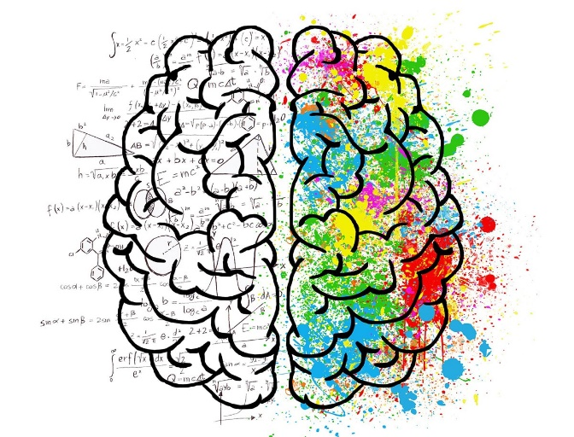
Podczas czytania powieści mamy mnóstwo rzeczy do zapamiętania – imiona bohaterów, ich charaktery, motywacje, historie, związki z innymi postaciami, miejsca, wątki fabularne, szczegóły… Tymczasem w mózgu tworzą się nowe synapsy, a te istniejące się wzmacniają.

3. Inspiruje
Postaci fikcyjne mogą stanowić takie samo źródło inspiracji co spotkanie z żywym człowiekiem. Inspirować może wszystko – aktywności, którym się oddają, miejsca, które odwiedzają, decyzje, które podejmują…

4. Rozwija wyobraźnię
Mając przed oczami tylko literki, sami musimy wizualizować sobie to, co dzieje się w książce – nieczęsto są to nawet rzeczy, których nie możemy zobaczyć w świecie rzeczywistym! Czytanie, stymulując prawą półkulę mózgu, rozwija naszą wyobraźnię.

5. Poprawia skupienie i koncentrację
Czytanie powieści wymaga od nas skupienia uwagi przez dłuższy czas, co zdecydowanie poprawia naszą zdolność do koncentracji.

6. Poszerza słownictwo
Im więcej czytamy, tym większy mamy kontakt z różnorodnym, a nawet zupełnie nowym dla nas słownictwem. Taki kontakt samoistnie poszerza nasz własny zasób słów.

7. Zwiększa atrakcyjność dla płci przeciwnej!!!

8. Stymuluje mózg
Warto czytać książki, żeby utrzymać swój mózg w dobrej formie. Mole książkowe mają 2,5 raza mniejszą szansę na rozwój Alzheimera, czytanie spowalnia także starczą demencję.

9. Poszerza światopogląd
Czytanie różnych książek na te same tematy pozwala nam poznać i porównać różne punkty widzenia, spojrzeć na rzeczy z różnej perspektywy, a w rezultacie rozwinąć nasz własny światopogląd.

10. Rozwija wrażliwość na innych ludzi
Warto czytać, żeby rozwijać własną empatię. Zaangażowanie w fikcję literacką pozwala nam na postawienie się na miejscu drugiego człowieka i zrozumienie go.
Aż 82% moli książkowych przekazuje pieniądze i dobra materialne dla organizacji charytatywnych. 3 razy częściej niż osoby nieczytające są aktywnymi członkami tych organizacji.

11. Poszerza wiedzę
Książki to ogromne skarbnice wiedzy. Tutaj nie trzeba dodatkowych argumentów.

12. Zwiększa zdolności analityczne
Szczególnie, jeśli czytasz np. takie kryminały od Agathy Christie. Rozwiązywanie zagadek wymaga analizowania wydarzeń, faktów, motywacji postaci, stawiania tez, weryfikowania założeń… Zdecydowanie rozwija to zdolność do krytycznego
i analitycznego myślenia.

13. Poprawia pisanie
Im więcej czytasz dobrych pisarzy, tym lepiej możesz rozwijać własny styl. Nie wspominając o tym, że częsty kontakt z tekstem pisanym uczy poprawności gramatycznej czy ortograficznej.

14. Pomaga zasnąć
Stworzenie wieczornego rytuału z książką daje naszemu ciału sygnał, że pora się zrelaksować i przygotować do snu.

15. Kształtuje osobowość
Czytanie pozwala nam postawić się w różnych sytuacjach, w których na co dzień do tej pory się nie znaleźliśmy. Otwiera nas na nowe doświadczenia i rozszerza horyzonty, kształtując nas samych.
Mamy nadzieję, że przekonaliśmy Was do tego, że WARTO CZYTAĆ KSIĄŻKI

